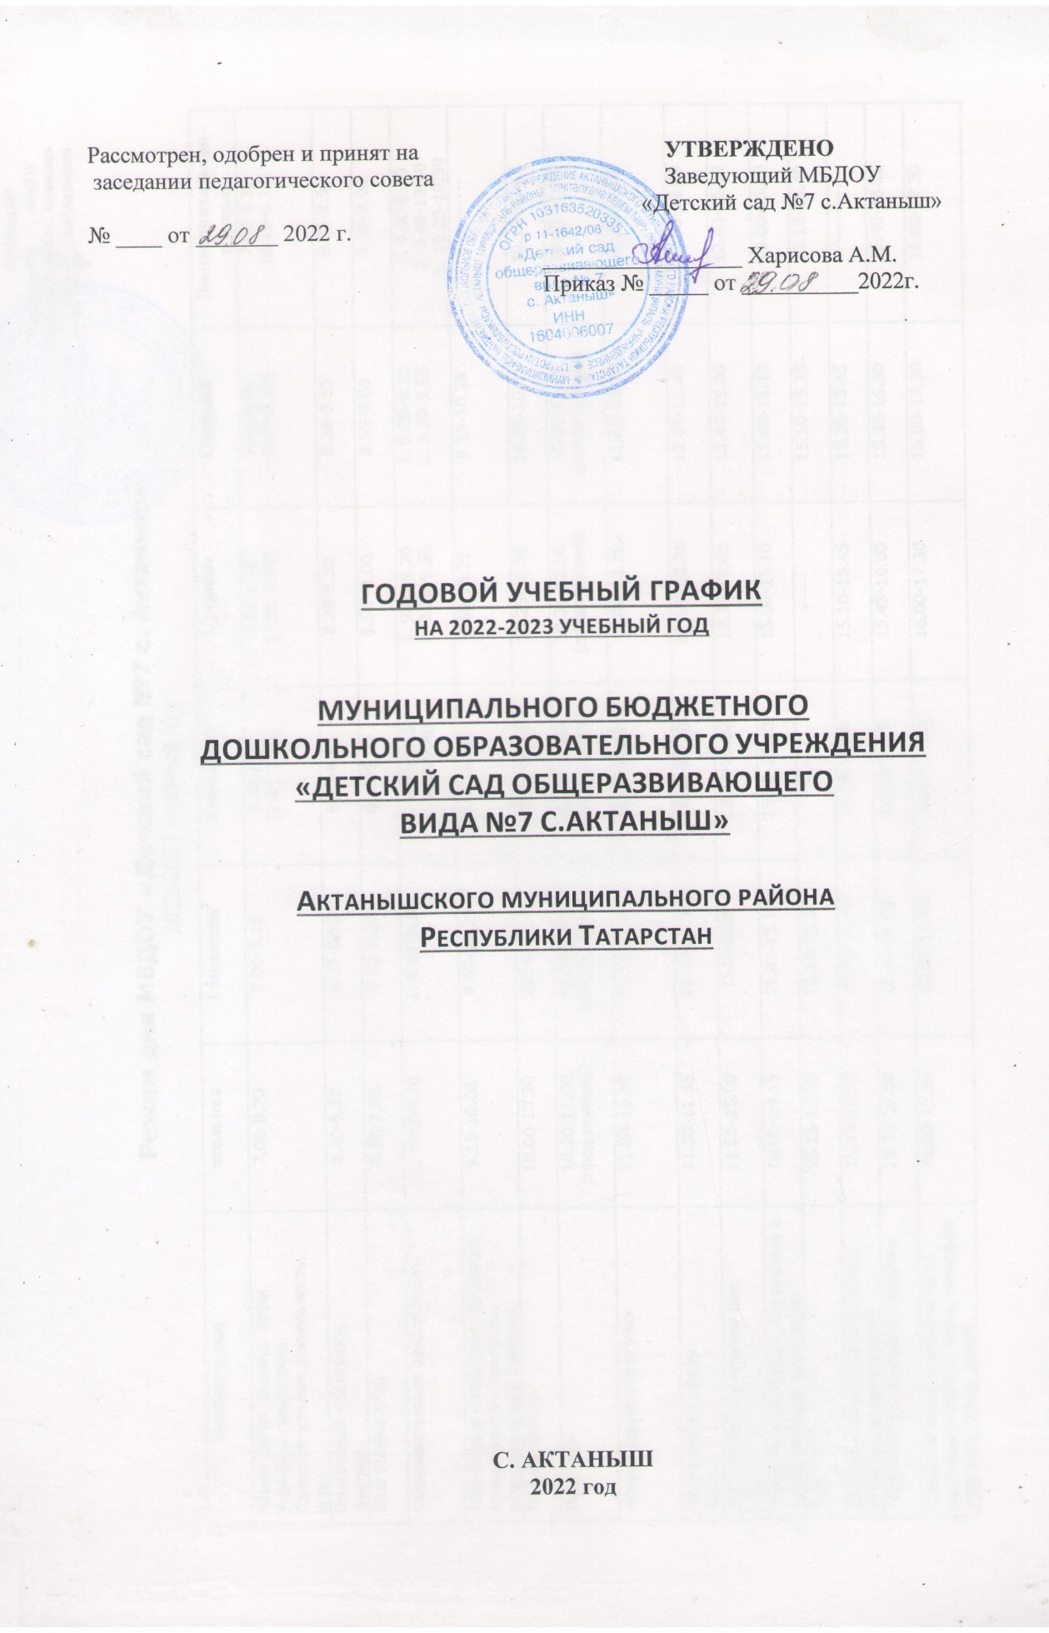

Пояснительная записка к годовому учебному графику
муниципального дошкольного образовательного учреждения
« Детский сад общеразвивающего вида №7 с. Актаныш»
Актанышского муниципального района РТ
на 2022-2023 учебный год

Годовой календарный учебный график – является локальным нормативным документом, регламентирующим общие требования к организации образовательного процесса в учебном году в муниципальном бюджетном дошкольном образовательном учреждении «Детский сад общеразвивающего вида №7 с. Актаныш» (далее по тексту – ДОУ).
Годовой календарный учебный график разработан в соответствии с:
- Федеральным законом от 29.12.2012г. № 273-ФЗ «Об образовании в Российской Федерации»,
- Федеральным государственным образовательным стандартом дошкольного образования, утвержденным приказом МО и Н РФ от 17.10.2013г. № 1155,
- Санитарных правил СП 2.4 3648-20 «Санитарно эпидемиологические требования к организации воспитания и обучения, отдыха и оздоровления детей и молодежи» - Устава ДОУ
Годовой календарный учебный график учитывает в полном объеме возрастные психофизические особенности воспитанников и отвечает требованиям охраны их жизни и здоровья.
Содержание годового календарного учебного графика включает в себя следующее:
- режим работы ДОУ;
- продолжительность учебного года;
- количество недель в учебном году;
- организации образовательной деятельности;
- сроки проведения каникул, их начало и окончание;
- сроки проведения мониторинга достижения детьми планируемых результатов освоения основной общеобразовательной программы дошкольного образования;
- праздничные дни;
- работа ДОУ в летний период;
Годовой календарный учебный график обсуждается и принимается Педагогическим советом и утверждается приказом заведующей ДОУ до начала учебного года. Все изменения, вносимые ДОУ в годовой календарный учебный график, утверждается приказом заведующей образовательного учреждения по согласованию с учредителем, и доводятся до всех участников образовательного процесса.
Муниципальное бюджетное дошкольное образовательное учреждение «Детский сад общеразвивающего вида №7 с.Актаныш» в установленном законодательством Российской Федерации порядке несет ответственность за реализацию не в полном объеме образовательных программ в соответствии с годовым календарным учебным графиком.

№ п/п | Содержание
1 | Количество групп | 6
2 | Режим работы ДОУ | С 7.00-17.30 (10,5 час)
3 | Начало учебного года | 01.09.2022
4 | Окончание учебного года | 31.05.2023
5 | Количество недель | 36
6 | Продолжительность учебной недели | 5 дней (понедельник-пятница)
7 | Начало ОД (в первой половине дня) | ясельная | 1 мл | 2 мл | Ср | Ст | подг
7 | Начало ОД (в первой половине дня) | 9.00 | 9.00 | 9.00 | 9.00 | 9.00 | 9.00
8 | Окончание ОД (в первой половине дня) | 9.18 | 9.18 | 9.40 | 9.50 | 9.55 | 10.50
9 | Перерывы между занятиями  (не менее) | 10 мин | 10 мин | 10 мин | 10 мин | 10 мин | 10 мин
10 | Продолжительность занятий | 8-10 мин | 8-10 мин | 15 мин | 20 мин | 20-25 мин | 30 мин
11 | Начало занятий (вечерний отрезок времени) | 15.10
12
13. | Объем недельной нагрузки | 10 зан | 10 зан | 10 зан | 10 зан | 15 зан | 16 зан
14 | Дополнительное образование |  |  |  |  | 1 | 1
15 | Мониторинг достижения детьми планируемых результатов освоения основной общеобразовательной программы дошкольного образования | с 3 по 13 октября 2022 года  с 25 апреля по 5 мая 2023 года
16 | Праздничные дни | 1, 2, 3, 4, 5, 6 и 8 января – Новогодние каникулы;  7 января – Рождество Христово;  23 февраля – День защитника Отечества;  8 марта – Международный женский день;  1 мая – Праздник Весны и Труда;  9 мая – День Победы;  12 июня – День России;  4 ноября – День народного единства;  30 августа — День Республики Татарстан,  6 ноября — День Конституции РТ, а также.  21 апреля — Ураза-байрам;  29 июня — Курбан-байрам
17 | Каникулы | Летние каникулы с 1.06.2023 по 31.08.2023
16 | Работа ДОУ в летний период | Функционирует в обычном режиме

